የሕዝብ መዝገብ መጠየቂያ ቅጽ
የዛሬ ቀን፥

የጠያቂ መረጃ
ስም፥ ኢሜይል አድራሻ፥ የሚመርጡት ስልክ፥

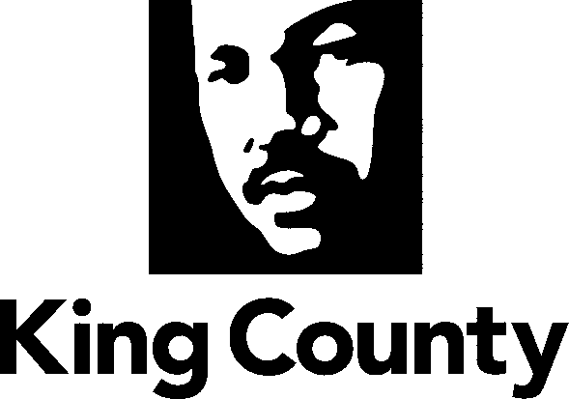
የአስፈፃሚ አገልግሎቶች ክፍል
የአደጋ አስተዳደር አገልግሎቶች ቢሮ
King Street Center 201 South Jackson Street, #320
Seattle, WA 98104
ስልክ፥ 206-263-2250
TTY: 800-833-6388
8: 30am - 4: 30pm
ከሰኞ - አርብ
kingcounty.gov/pra

ኢሜይል የኪንግ ካውንቲ (King County) ተመራጭ የመገናኛ መንገድ እና ፈጣኑ የአገልግሎት መስጫ ዘዴ ነው። ከእርስዎ ጋር እንዴት እንድንገናኝ ይፈልጋሉ?  ኢሜይል  ፖስታ ☐ ስልክ
መዝገቦችን እንዴት መቀበል ይፈልጋሉ?
 በኢሜይል  በፖስታ  ከኪንግ ስትሪት ሴንተር በአካል መውሰድ
- ኪንግ ስትሪት ሴንተር ላይ መመልከት እና መመርመር በፖስታ ከመረጡ፣ እባክዎ አድራሻዎን ይስጡ ፡-
የፖስታ መላኪያ
አድራሻ፥
የመንገድ አድራሻ - ከተማ - ግዛት - ዚፕ
የሚመርጡት ቋንቋ (እንግሊዝኛ ካልሆነ):

አጠቃላይ መዝገብ መጠየቂያ
እባክዎን ምን ዓይነት መዝገቦች እንደሚፈልጉ ይንገሩን።

መዝገቦችን ለማውጣት የሚረዳን መረጃ
የመዝገብ አይነት፥  ፈቃዶች  ውሎች  ኢሜይል  ቪድዮ
ከመቼ እስከ መቼ ቀን የክስተቱ ቀናት አውቶቡስ፣ አሰልጣኝ ወይም የመንገድ ቁጥር የፈቃድ ቁጥር፥ ቃላቶች ወይም ሀረጎች፥ የተፈለጉት ሰራተኞች ስም፥
ከታሰረ ሰው ጋር ለተያያዙ መዝገቦች BA/CCN/JCN ምንድን ነው?

ገጽ 1 ከ 1

